JIRA操作手册—简单版

# 1、登录

网址：http://172.16.18.202:8082/

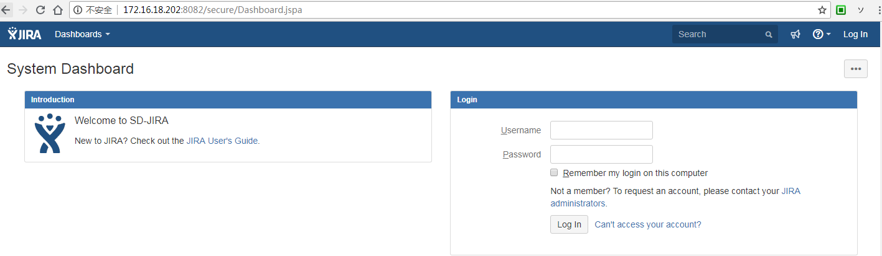

# 2、新建任务

## 2.1 选择项目

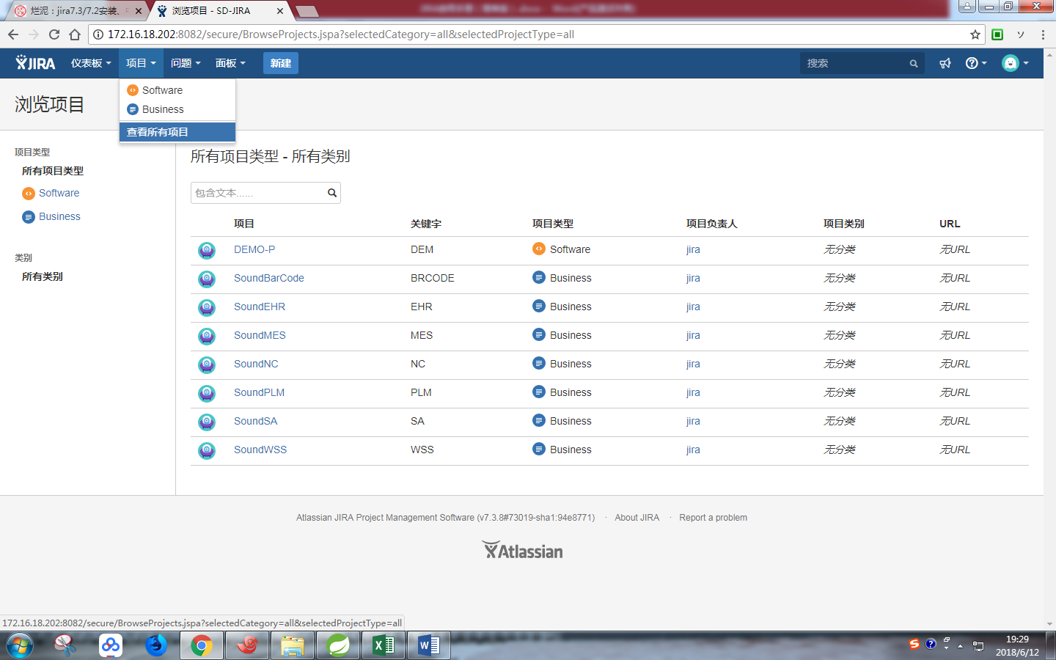

## 2.2 录入 点击“创建问题”

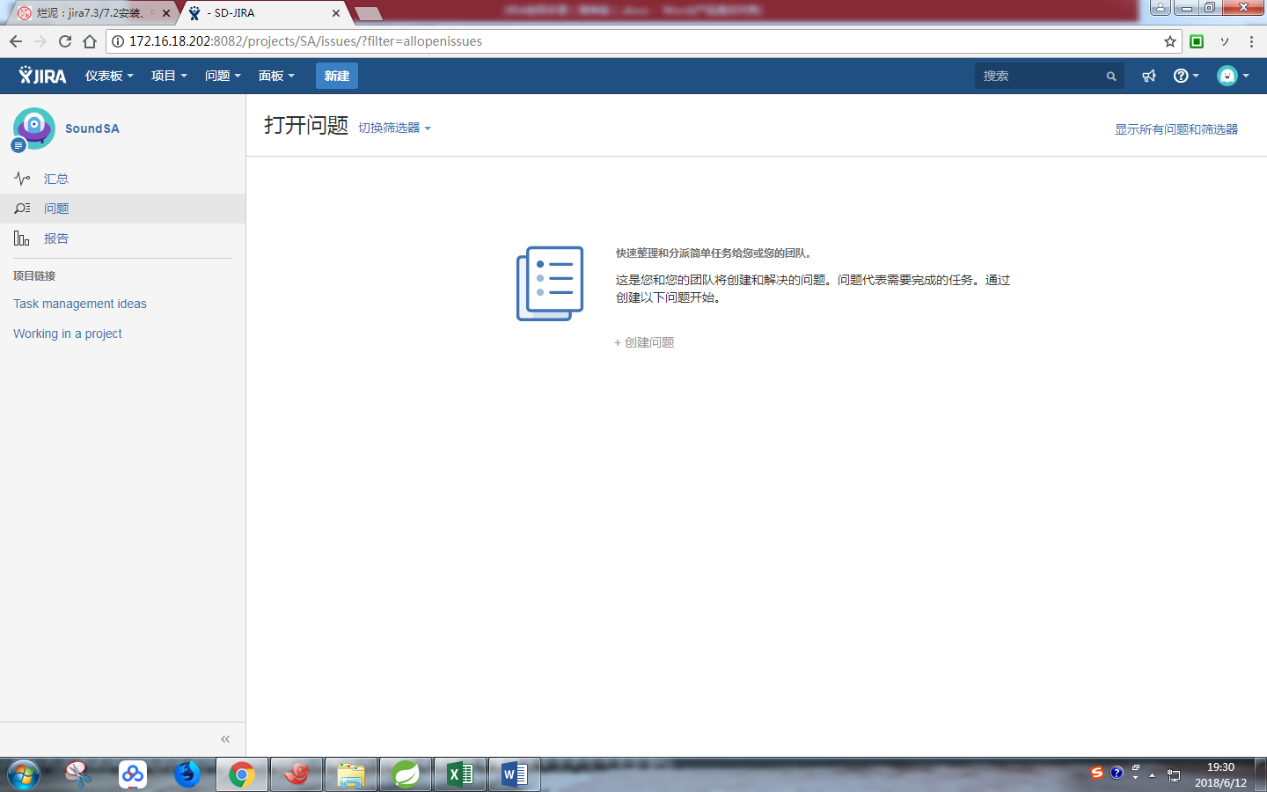

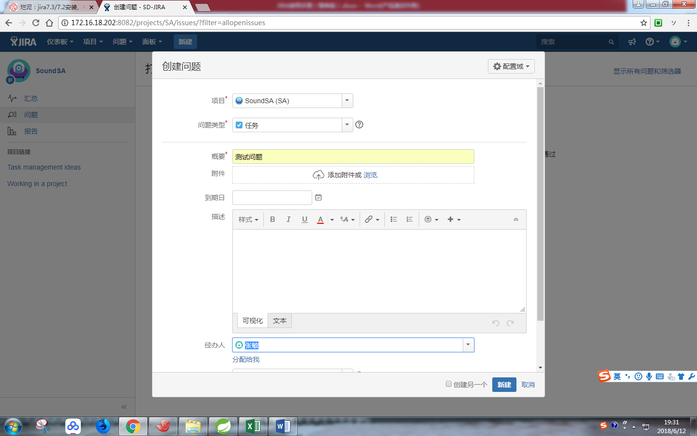

# 3、处理任务（问题）

点击具体的问题，填写具体的情况，并点击完成。

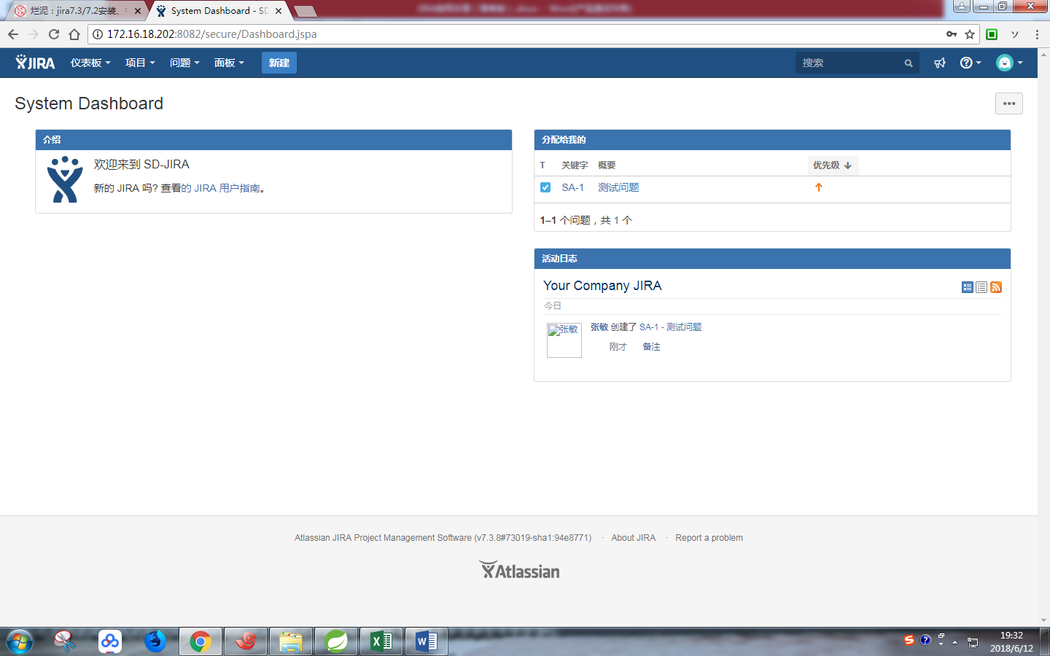

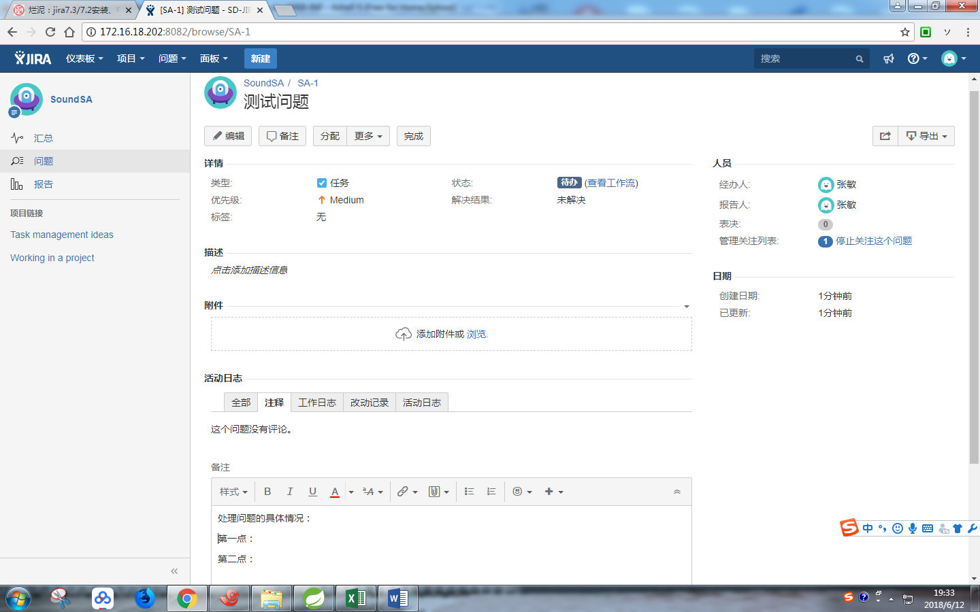

# 4、问题（任务）重开

如果问题没有解决，可以“重启”这个任务

